 | Федеральное агентство по рыболовству Федеральное государственное бюджетное образовательное  учреждение высшего образования  "Астраханский государственный технический университет"
Система менеджмента качества в области образования, воспитания, науки и инноваций сертифицирована
ООО «ДКС РУС» по международному стандарту ISO 9001:2015

Институт морских технологий, энергетики и транспорта
УТВЕРЖДАЮ
Директор ИМТЭТ, к.т.н доцент Рубан А.Р. | ,
Рабочая программа дисциплины
Начертательная геометрия и инженерная графика
Направление
23.03.01 Технология транспортных процессов.
Профиль Организация и безопасность движения
Квалификация (степень)
бакалавр
Форма обучения
очная
Автор:
к.т.н., доцент, Славин Р.Б.

Распределение часов дисциплины по семестрам
Семестр  (<Курс>.<Семестр на курсе>) | 1 (1.1) |  | 2 (1.2) |  | Итого
Недель | 18 |  | 17
Вид занятий | УП | РП | УП | РП | УП | РП
Лекции | 18 | 18 |  |  | 18 | 18
Практические | 18 | 18 | 36 | 36 | 54 | 54
Итого ауд. | 36 | 36 | 36 | 36 | 72 | 72
Кoнтактная рабoта | 36 | 36 | 36 | 36 | 72 | 72
Сам. работа | 36 | 36 | 18 | 18 | 54 | 54
Часы на контроль |  |  | 54 | 54 | 54 | 54
Итого | 72 | 72 | 108 | 108 | 180 | 180

УП: 23.03.01_2025_Организация и безопасность движения. plx | стр. 3
Программу составил(и):
к.т.н., доцент, Славин Р.Б.
Рецензент(ы):
к.т.н., доцент, Каргин С.А.
Рабочая программа дисциплины
Начертательная геометрия и инженерная графика
разработана в соответствии с ФГОС ВО:
Федеральный государственный образовательный стандарт высшего образования - бакалавриат по направлению подготовки 23.03.03 Эксплуатация транспортно-
технологических машин и комплексов (приказ Минобрнауки России от 07.08.2020 г.
№ 916)
составлена на основании учебного плана:
23.03.03 Эксплуатация транспортно-технологических машин и комплексов
Профиль Автомобильный сервис
утвержденного учёным советом вуза от 24.12.2024 протокол № 5.
Рабочая программа одобрена на заседании кафедры
Общеинженерные дисциплины и наземный транспорт
Протокол от 29.08.2025г. № 7
Зав. кафедрой Каргин С.А.
Председатель УМС Рубан А.Р.
Протокол от 28 августа 2025 г. №12

УП: 23.03.01_2025_Организация и безопасность движения. plx | стр. 4

1. ЦЕЛИ ОСВОЕНИЯ ДИСЦИПЛИНЫ (МОДУЛЯ)
1.1 | Приобретение знаний и выработка навыков, необходимых для составления и чтения технических чертежей, проектной документации, основ автоматизации и механизации  чертежных работ.
2. МЕСТО ДИСЦИПЛИНЫ (МОДУЛЯ) В СТРУКТУРЕ ОБРАЗОВАТЕЛЬНОЙ ПРОГРАММЫ
Цикл (раздел) ОП: |  |  | Б1.О
2.1 | Требования к предварительной подготовке обучающегося:
2.1.1 | Знать основы школьного курса геометрии (планиметрия и стереометрия)
2.2 | Дисциплины (модули) и практики, для которых освоение данной дисциплины (модуля) необходимо как предшествующее:
2.2.1 | Основы автоматизированного проектирования технических систем
2.2.2 | Детали машин и основы конструирования
2.2.3 | Энергетические установки транспортных и транспортно-технологических машин
3. КОМПЕТЕНЦИИ ОБУЧАЮЩЕГОСЯ, ФОРМИРУЕМЫЕ В РЕЗУЛЬТАТЕ ОСВОЕНИЯ ДИСЦИПЛИНЫ (МОДУЛЯ)
ОПК-1: Способен применять естественнонаучные и общеинженерные знания, методы
математического анализа и моделирования в профессиональной деятельности
Знать:
Уровень 1 |  | усвоено основное содержание, но излагается фрагментарно, не всегда последовательно, определения понятий недостаточно четкие, не используются в качестве доказательства выводы и обобщения из наблюдений, допускаются ошибки в их изложении при применении естественнонаучных и общеинженерных знаний, методов математического  анализа и моделирования в профессиональной деятельности
Уровень 2 |  | определения понятий дает неполные, допускает незначительные нарушения в  последовательности изложения, небольшие неточности при использовании научных категорий, формулировки выводов при применении естественнонаучных и общеинженерных знаний, методов математического анализа и моделирования в  профессиональной деятельности
Уровень 3 |  | четко и правильно дает определения, полно раскрывает содержание понятий, верно использует терминологию, при этом ответ самостоятельный, использованы ранее  приобретенные знания при применении естественнонаучных и общеинженерных знаний, методов математического анализа и моделирования в профессиональной деятельности
Уметь:
Уровень 1 |  | выполняет не все операции действия, допускает ошибки в последовательности их выполнения, действие выполняется недостаточно осознанно при применении  естественнонаучных и общеинженерных знаний, методов математического анализа и моделирования в профессиональной деятельности
Уровень 2 |  | выполняет все операции, последовательность их выполнения соответствует требованиям, но действие выполняется недостаточно осознанно при применении естественнонаучных и общеинженерных знаний, методов математического анализа и моделирования в  профессиональной деятельности
Уровень 3 |  | выполняет все операции, последовательность их выполнения достаточно хорошо продумана, действие в целом осознано при применении естественнонаучных и общеинженерных знаний, методов математического анализа и моделирования в  профессиональной деятельности
Владеть:
Уровень 1 |  | владеет не всеми необходимыми навыками, имеющийся опыт фрагментарен при  применении естественнонаучных и общеинженерных знаний, методов математического анализа и моделирования в профессиональной деятельности
Уровень 2 |  | в целом владеет необходимыми навыками и/или имеет опыт при применении  естественнонаучных и общеинженерных знаний, методов математического анализа и моделирования в профессиональной деятельности

Уровень 3 | владеет всеми необходимыми навыками и/или имеет опыт при применении  естественнонаучных и общеинженерных знаний, методов математического анализа и моделирования в профессиональной деятельности
ОПК-6: Способен участвовать в разработке технической документации с использованием стандартов, норм и правил, связанных с профессиональной деятельностью
Знать:
Уровень 1 | усвоено основное содержание, но излагается фрагментарно, не всегда последовательно, определения понятий недостаточно четкие, не используются в качестве доказательства выводы и обобщения из наблюдений, допускаются ошибки в их изложении при разработке технической документации с использованием стандартов, норм и правил,  связанных с профессиональной деятельностью
Уровень 2 | определения понятий дает неполные, допускает незначительные нарушения в  последовательности изложения, небольшие неточности при использовании научных категорий, формулировки выводов при разработке технической документации с использованием стандартов, норм и правил, связанных с профессиональной  деятельностью
Уровень 3 | четко и правильно дает определения, полно раскрывает содержание понятий, верно использует терминологию, при этом ответ самостоятельный, использованы ранее приобретенные знания при разработке технической документации с использованием  стандартов, норм и правил, связанных с профессиональной деятельностью
Уметь:
Уровень 1 | выполняет не все операции действия, допускает ошибки в последовательности их выполнения, действие выполняется недостаточно осознанно при разработке технической документации с использованием стандартов, норм и правил, связанных с  профессиональной деятельностью
Уровень 2 | выполняет все операции, последовательность их выполнения соответствует требованиям, но действие выполняется недостаточно осознанно при разработке технической  документации с использованием стандартов, норм и правил, связанных с  профессиональной деятельностью
Уровень 3 | выполняет все операции, последовательность их выполнения достаточно хорошо продумана, действие в целом осознано при разработке технической документации с использованием стандартов, норм и правил, связанных с профессиональной  деятельностью
Владеть:
Уровень 1 | владеет не всеми необходимыми навыками, имеющийся опыт фрагментарен при  разработке технической документации с использованием стандартов, норм и правил, связанных с профессиональной деятельностью
Уровень 2 | в целом владеет необходимыми навыками и/или имеет опыт при разработке технической документации с использованием стандартов, норм и правил, связанных с  профессиональной деятельностью
Уровень 3 | владеет всеми необходимыми навыками и/или имеет опыт при разработке технической документации с использованием стандартов, норм и правил, связанных с  профессиональной деятельностью

В результате освоения дисциплины (модуля) обучающийся должен
3.1 | Знать:
3.1.1 | способы решения на чертежах основных метрических и позиционных задач; способы  построения изображений простых предметов (ОПК-1.1)
3.1.2 | методы построения эскизов, чертежей и технических рисунков, стандартных деталей,  разъемных и неразъемных соединений; построение и чтение сборочных чертежей общего вида и назначения; правила оформления конструкторской документации (ОПК-6.1)
3.2 | Уметь:
3.2.1 | выполнять и читать изображения предметов на основе метода прямоугольного проецирования с учетом основных положений конструирования и технологии выполнения чертежей, в соответствии со стандартами; определять геометрические формы простых деталей по их  изображениям и уметь выполнять эти изображения (ОПК-1.2)

3.2.2 | снимать эскизы, выполнять и читать чертежи и другую конструкторскую документацию; пользоваться стандартами и другими справочными материалами; использовать основные  естественнонаучные законы для понимания окружающего мира и явлений природы (ОПК-6.2)
3.3 | Владеть:
3.3.1 | навыками построения чертежей объектов, способов преобразования чертежа (ОПК-1.3)
3.3.2 | навыками анализа путей решения поставленных задач и практического применения полученных знаний; навыками чтения чертежей и технической документации; навыками  оформления проектной и конструкторской документации (ОПК-6.3)
4. СТРУКТУРА И СОДЕРЖАНИЕ ДИСЦИПЛИНЫ (МОДУЛЯ)
Код занятия |  | Наименование разделов и тем /вид занятия/ | Семестр | Часов | Компетен- ции | Лите- ратура | Приме- чание
 |  | Раздел 1. Начертательная геометрия, ее предмет и метод. Центральная, параллельная и прямоугольная проекции.
1.1 |  | Начертательная геометрия, ее предмет и метод. Центральная, параллельная и  прямоугольная проекции. /Лек/ | 1 | 2 | ОПК-1 ОПК -6 | 6.1-6.5  8.1-8.4
1.2 |  | Основные требования к оформлению чертежей. Основные правила оформления чертежей. ГОСТы ЕСКД: ГОСТ 2.301-68, ГОСТ 2.302-68, ГОСТ 2.303-68, ГОСТ 2.304-  81, ГОСТ 2.104-2006. /Пр/ | 1 | 2 | ОПК-1 ОПК -6 | 6.1-6.5  8.1-8.4
1.3 |  | Подготовка к практическому занятию.  Решение задач. /Ср/ | 1 | 4 | ОПК-1  ОПК -6 | 6.1-6.5  8.1-8.4
 |  | Раздел 2. Позиционные задачи.
2.1 |  | Позиционные задачи. /Лек/ | 1 | 2 | ОПК-1  ОПК -6 | 6.1-6.5  8.1-8.4
2.2 |  | Проецирование точки на 2 и 3 плоскости проекций. Комплексный чертеж точки.  /Пр/ | 1 | 2 | ОПК-1 ОПК -6 | 6.1-6.5  8.1-8.4
2.3 |  | Подготовка к практическому занятию. Решение задач. /Ср/ | 1 | 4 | ОПК-1 ОПК -6 | 6.1-6.5  8.1-8.4
 |  | Раздел 3. Первая основная позиционная задача.
3.1. |  | Первая основная позиционная задача. /Лек/ | 1 | 2 | ОПК-1  ОПК -6 | 6.1-6.5  8.1-8.4
3.2. |  | Задание точки, линии, плоскости и многогранников комплексном чертеже. Прямые и плоскости общего и частного  положения /Пр/ | 1 | 2 | ОПК-1 ОПК -6 | 6.1-6.5  8.1-8.4
3.3. |  | Подготовка к практическому занятию.  Решение задач. /Ср/ | 1 | 4 | ОПК-1  ОПК -6 | 6.1-6.5  8.1-8.4
 |  | Раздел 4. Построение линии пересечения двух плоскостей.
4.1. |  | Построение линии пересечения двух  плоскостей. /Лек/ | 1 | 2 | ОПК-1  ОПК -6 | 6.1-6.5  8.1-8.4
4.2. |  | Позиционные задачи. Первая основная позиционная задача. Определение видимости. Построение линии пересечения двух плоскостей. Определение натуральной величины треугольника способом прямоугольного треугольника.  /Пр/ | 1 | 2 | ОПК-1 ОПК -6 | 6.1-6.5  8.1-8.4
5.2 |  | Подготовка к практическому занятию.  Решение задач. /Ср/ | 1 | 4 | ОПК-1  ОПК -6 | 6.1-6.5  8.1-8.4
 |  | Раздел 5. Способы преобразования комплексного чертежа.
5.1. |  | Способы преобразования комплексного  чертежа. /Лек/ | 1 | 2 | ОПК-1  ОПК -6 | 6.1-6.5  8.1-8.4

5.2. | Применение способов преобразования проекций к решению позиционных и  метрических задач. /Пр/ | 1 | 2 | ОПК-1 ОПК -6 | 6.1-6.5  8.1-8.4
5.3. | Подготовка к практическому занятию. /Ср/ | 1 | 4 | ОПК-1  ОПК -6 | 6.1-6.5  8.1-8.4
Раздел 6. Метрические задачи.
Определение натуральной величины отрезка прямой способом прямоугольного треугольника.
6.1. | Метрические задачи. Определение натуральной величины отрезка прямой способом прямоугольного треугольника.  /Лек/ | 1 | 2 | ОПК-1 ОПК -6 | 6.1-6.5  8.1-8.4
6.2. | Метрические задачи. Определение натуральной величины отрезка прямой способом прямоугольного треугольника.  /Пр/ | 1 | 2 | ОПК-1 ОПК -6 | 6.1-6.5  8.1-8.4
6.3. | Подготовка к практическому занятию.  Решение задач. /Ср/ | 1 | 4 | ОПК-1  ОПК -6 | 6.1-6.5  8.1-8.4
Раздел 7. Кривые поверхности:
поверхности вращения, линейчатые и винтовые поверхности.
7.1. | Кривые линии. Поверхности. Образование. Классификация. Определитель поверхности. Задание поверхности на чертеже. Поверхности вращения.  Линейчатые поверхности. Винтовые поверхности. Циклические поверхности.  Принадлежность /Лек/ | 1 | 2 | ОПК-1 ОПК -6 | 6.1-6.5  8.1-8.4
7.2. | Кривые поверхности: поверхности вращения, линейчатые и винтовые  поверхности. /Пр/ | 1 | 2 | ОПК-1 ОПК -6 | 6.1-6.5  8.1-8.4
7.3. | Подготовка к практическому занятию.  Решение задач. /Ср/ | 1 | 4 | ОПК-1  ОПК -6 | 6.1-6.5  8.1-8.4
Раздел 8. Построение линии пересечения поверхностей способом
вспомогательных секущих плоскостей.
8.1. | Построение линии пересечения поверхностей способом вспомогательных  секущих плоскостей. /Лек/ | 1 | 2 | ОПК-1 ОПК -6 | 6.1-6.5  8.1-8.4
8.2. | Построение линии пересечения  поверхностей способом вспомогательных секущих плоскостей. /Пр/ | 1 | 2 | ОПК-1 ОПК -6 | 6.1-6.5  8.1-8.4
8.3. | Подготовка к практическому занятию.  Решение задач. /Ср/ | 1 | 4 | ОПК-1  ОПК -6 | 6.1-6.5  8.1-8.4
 | Раздел 9. Развертки поверхностей.
9.1 | Развертки поверхностей. Развертка многогранников и кривых поверхностей.  /Лек/ | 1 | 2 | ОПК-1 ОПК -6 | 6.1-6.5  8.1-8.4
9.2. | Развертки поверхностей. Развертка многогранников и кривых поверхностей  /Пр/ | 1 | 2 | ОПК-1 ОПК -6 | 6.1-6.5  8.1-8.4
9.3. | Подготовка к практическому занятию.  Решение задач. /Ср/ | 1 | 4 | ОПК-1  ОПК -6 | 6.1-6.5  8.1-8.4
9.4. | /Зачёт/ | 1 |  | ОПК-1  ОПК -6
 | Раздел 10.
10.1. | Изображения – виды, разрезы, сечения (ГОСТ 2.305-2008). /Пр/ | 2 | 6 | ОПК-1  ОПК -6 | 6.1-6.5  8.1-8.4
10.2 | Подготовка к практическому занятию.  Решение задач. /Ср/ | 2 | 2 | ОПК-1  ОПК -6 | 6.1-6.5  8.1-8.4
 | Раздел 11.
11.1. | Эскизирование деталей. Последовательность выполнения эскиза. Нанесение размеров на | 2 | 6 | ОПК-1 | 6.1-6.5

 | эскизах. /Пр/ |  |  | ОПК -6 | 8.1-8.4
11.2 | Подготовка к практическому занятию.  Решение задач. /Ср/ | 2 | 2 | ОПК-1  ОПК -6 | 6.1-6.5  8.1-8.4
 | Раздел 12.
12.1 | Рабочий чертеж детали. Нанесение размеров на чертежах. /Пр/ | 2 | 6 | ОПК-1  ОПК -6 | 6.1-6.5  8.1-8.4
12.2 | Подготовка к практическому занятию.  Решение задач. /Ср/ | 2 | 2 | ОПК-1  ОПК -6 | 6.1-6.5  8.1-8.4
 | Раздел 13.
13.1 | Выполнение чертежей в аксонометрии.  /Пр/ | 2 | 6 | ОПК-1  ОПК -6 | 6.1-6.5  8.1-8.4
13.2. | Подготовка к практическому занятию.  Решение задач. /Ср/ | 2 | 2 | ОПК-1  ОПК -6 | 6.1-6.5  8.1-8.4
 | Раздел 14.
14.1 | Изображение резьбы (ГОСТ 2.311-68).  Крепежные изделия. /Пр/ | 2 | 6 | ОПК-1  ОПК -6 | 6.1-6.5  8.1-8.4
14.2 | Подготовка к практическому занятию.  Решение задач. /Ср/ | 2 | 2 | ОПК-1  ОПК -6 | 6.1-6.5  8.1-8.4
 | Раздел 15.
15.1. | Сборочный чертеж. Выполнение сборочного чертежа по эскизам деталей.  /Пр/ | 2 | 6 | ОПК-1 ОПК -6 | 6.1-6.5  8.1-8.4
15.2. | Подготовка к практическому занятию.  Решение задач. /Ср/ | 2 | 2 | ОПК-1  ОПК -6 | 6.1-6.5  8.1-8.4
15.3 | /Экзамен/ | 2 | 36 | ОПК-1  ОПК -6
5. ФОНД ОЦЕНОЧНЫХ СРЕДСТВ
5.1. Контрольные вопросы и задания
- Ортогональные проекции. Метод Монжа. Эпюр Монжа и его свойства.
- Задание прямых на эпюре. Различное положение прямой относительно плоскостей проекций. Взаимное положение прямых в пространстве. Теорема о проекциях прямого угла. Определение видимости на чертеже. Метод конкурирующих точек. Основные задачи на прямую линию.
- Задание плоскости на чертеже. Принадлежность прямой и точки заданной плоскости. Линии уровня плоскости. Положения плоскости относительно плоскостей проекции. Свойство проецирующей плоскости.
- Пересечение прямой и плоскости общего положения. Пересечение плоскостей общего положения. Перпендикулярность прямой и плоскости.
- Способ вращения вокруг оси, перпендикулярной к плоскости проекций. Способ плоскопараллельного перемещения. Способ замены плоскостей проекций.
- Многогранники. Пересечение поверхности многогранников с плоскостью общего и частного положения. Пересечение поверхности многогранника с прямой общего положения.
- Способы образования кривых поверхностей и задание их на чертеже. Классификация кривых поверхностей. Определитель кривых поверхностей. Поверхности вращения. Основные понятия.
- Пересечение кривой поверхности с проецирующей плоскостью. Пересечение кривой поверхности с
прямой общего положения. Пересечение кривой поверхности с плоскостью общего положения. Алгоритмы решения.
- Способ секущих плоскостей. Алгоритм построения.
- Аксонометрические проекции. Общие понятия и определения. Стандартные аксонометрические проекции. Выбор вида аксонометрических проекций. Окружность в прямоугольной аксонометрии.
- Названия и расположение видов на чертеже (по ГОСТ 2.305-2008).
- Что такое главный вид, дополнительный вид, их обозначение на чертеже.
- Что следует использовать для уменьшения числа видов?
- Различие между разрезом и сечением.
- Могут ли разрезы располагаться на месте соответствующих видов?
- Какой разрез называется местным?
- В каких случаях допускается соединять половину вида и половину разреза? Какими линиями их соединяют? Как они располагаются на чертеже?
- Какими линиями обводятся сечения (не входящие в состав разреза) и как они обозначаются?
- Как изображают контур вынесенного и наложенного сечения?
- Когда применяется и как обозначается выносной элемент? Где он располагается?
- Как различают разрезы в зависимости от числа секущих плоскостей? Какой разрез называют сложным?
- Особенности вычерчивания спиц, тонких стенок, ребер, если секущая плоскость направлена вдоль оси и длинной стороны такой детали?

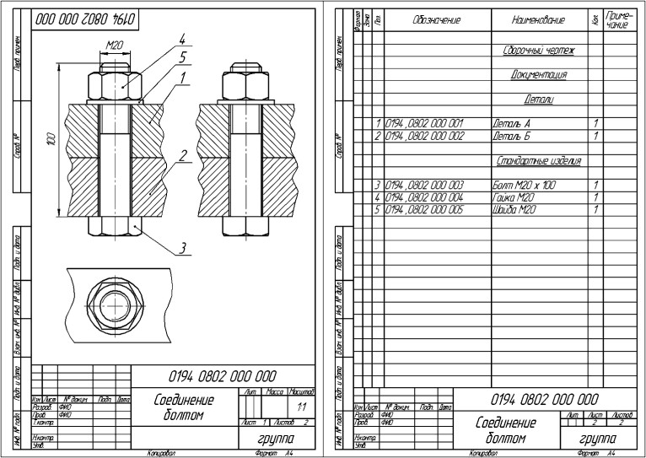
- Как изображаются на чертеже оси прямоугольной изометрической проекции (ГОСТ 2.317-69)?
- Изображение резьбы (ГОСТ 2.311-68).

5.2. Темы письменных работ
Расчетная работа №1. Построить недостающий вид модели по двум заданным, аксонометрическое изображение

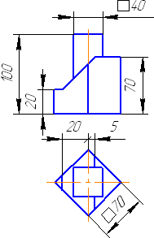  1 | 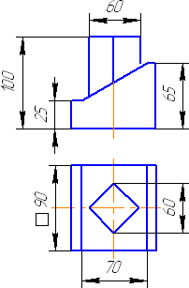  2 | 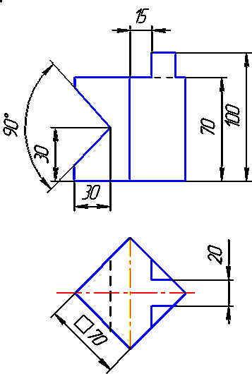  3
Расчетная работа №2. Выполнить недостающий вид модели, простые разрезы, аксонометрическое изображение.
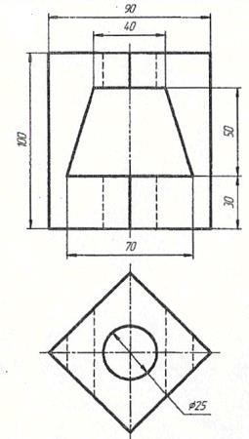  1 | 2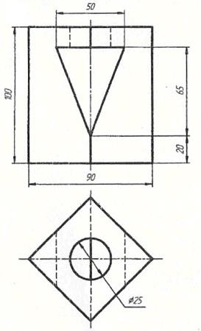 | 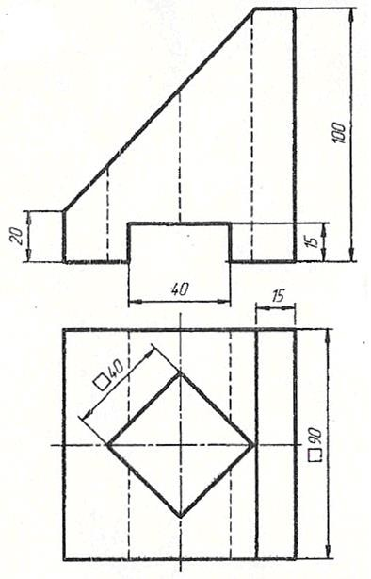  3
Расчетная работа №3. Выполнить болтовое соединение и спецификацию

Расчетная работа №4. По заданным координатам построить линию пересечения 2-х плоскостей общего положения и определить видимость на чертеже.

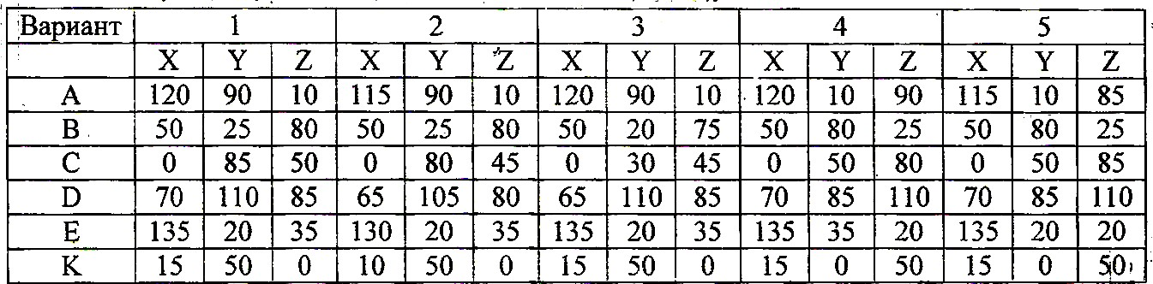
Расчетная работа №5. Построить линию пересечения поверхностей методом вспомогательных секущих плоскостей.
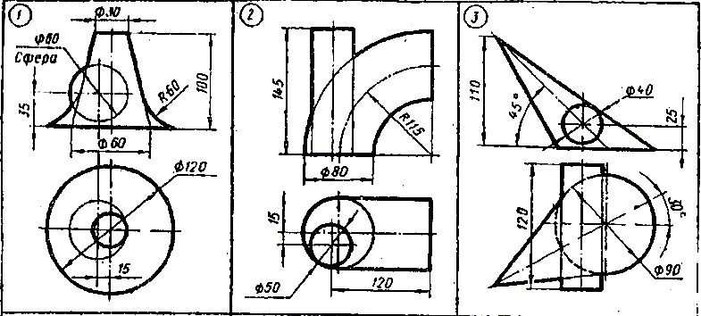
Расчетная работа №6. Построить сечение многогранника плоскостью общего положения. Найти натуральную величину сечения.

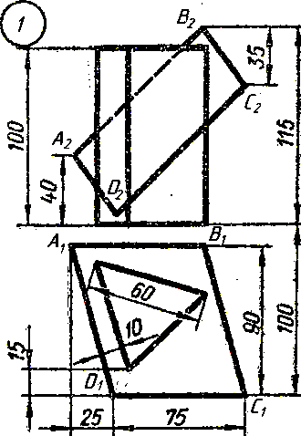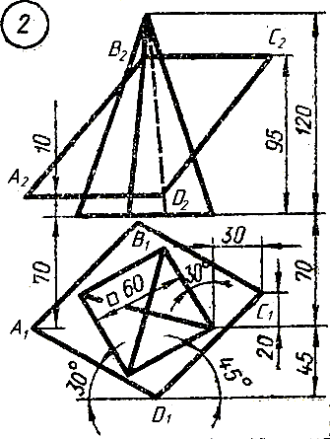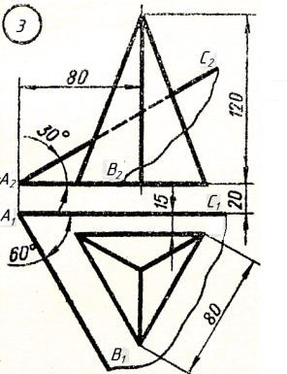

Расчетная работа №7. Построить полную развертку усеченной поверхности многогранника Расчетная работа №8. Выполнение эскизов деталей
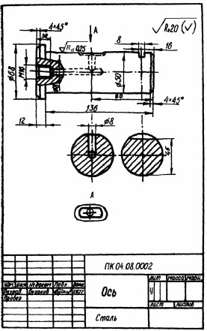
Расчетная работа №9. Выполнить чертежи 2-3 деталей и аксонометрическое изображение с вырезом
Клапан предназначен для пропускания жидкости. При вращении маховичка поз. 5 против часовой стрелки, шпиндель поз. 6 с клапаном поз. 8 будет подниматься и пропускать жидкость. Для прекращения подачи жидкости маховичок необходимо вращать по часовой стрелке до отказа
Для предупреждения утечки жидкости через зазоры между корпусом поз. 1 и деталями поз. 4 и поз 6
предусмотрено сальниковое уплотнение из колец поз 12 Уплотнительные кольца поджимаются фланцем поз 4,

который крепится шпильками поз 13 и гайками поз 10. Для герметичности между корпусом и крышкой поз 2
ставится прокладка поз 9
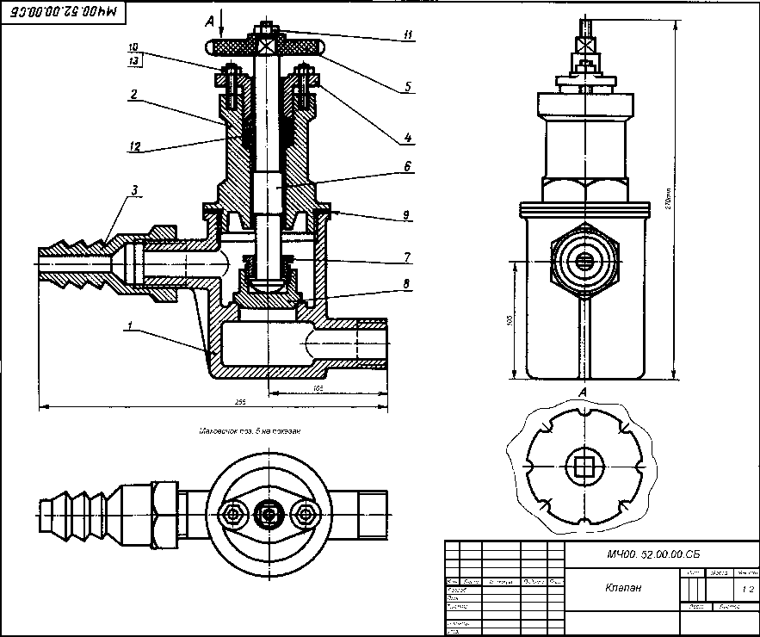
Материал деталей поз. 1…4 — СЧ 15 ГОСТ 1412—79, детали поз. 5 — Листы винипласта ВН 1500×800 ГОСТ 9639—71, деталей поз. 6, 8 — Сталь 40 ГОСТ 1050—74
Рис. 1. Клапан
5.3. Фонд оценочных средств
Основные вопросы с развернутым ответом:
(коды индикатора достижения компетенции - ОПК-1.1, ОПК-1.2, ОПК-1.3)
- Какой чертеж называется комплексным?
- Какое основное свойство эпюра Монжа?
- Что называется высотой точки на эпюре Монжа?
- Что называется глубиной точки на эпюре Монжа?
- Что называется широтой точки на эпюре Монжа?
- Что такое горизонталь плоскости?
- Что такое фронталь плоскости?
- Когда прямой угол проецируется на плоскость без искажения?
- В чем заключается правило определения видимости по методу конкурирующих точек?
- Как изображается резьба на чертеже?
- Что такое формат чертежа?
- Что такое масштаб чертежа?
- Что называется главным видом?
- Какое количество проекций объекта должно быть на чертеже?
- Какой вид называется дополнительным?
- Что называется местным видом?
- Как штрихуются граничные детали на сборочных чертежах в разрезе?
- Что называется деталированием?
- Как задается главный вид?
- Что такое деталь?
Основные вопросы с развернутым ответом:
(коды индикатора достижения компетенции - ОПК-6.1, ОПК-6.2, ОПК-6.3)
- Что изучает начертательная геометрия?
- Что называют прямыми частного положения?
- Что называют плоскости частного положения?
- Для решения каких задач служат способы преобразования комплексного чертежа?
- Какие поверхности, в качестве вспомогательных, применяют для решения задач на взаимное пересечение поверхностей?
- Назначение сплошной толстой основной линии
- Назначение сплошной тонкой линии
- Назначение штрихпунктирной линии с двумя точками тонкой
- Что называется видом?
- Какие виды относятся к основным?
- Что называется разрезом?
- Какой разрез называется местным?

- Какой разрез называют сложным?
- Что называется сечением?
- Что такое выносной элемент?
- Что называют разъёмными соединениями?
- Что такое резьба?
- Какие стандартные крепёжные резьбовые изделия применяются для соединения деталей?
- Что такое эскиз детали?
- Что такое чертёж детали?
- Что такое сборочный чертёж?
- Что такое чертеж общего вида?
- Что такое теоретический чертёж?
- Что такое габаритный чертёж?
- Что такое спецификация?

Тестовые задания закрытого типа
(коды индикатора достижения компетенции - ОПК-1.1, ОПК-1.2, ОПК-1.3):
  - На каком чертеже изображена фронтально проецирующая прямая?

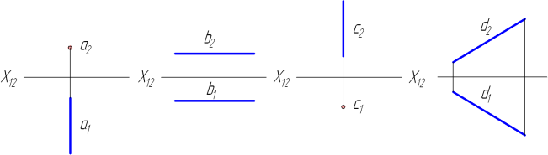
а)-1,
б)- 2,
в)- 3,
г)- 4
  - Линейные размеры на чертеже указывают в:
а) миллиметрах б) сантиметрах в) метрах
  - Установите соответствие между текстом и рисунком
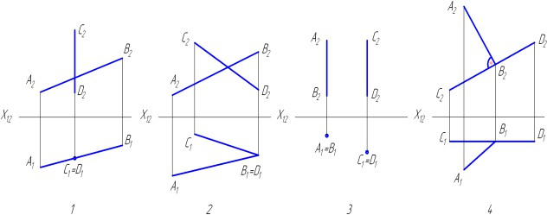
а) параллельные прямые
б) скрещивающиеся прямые в) пересекающиеся прямые
г) перпендикулярные прямые
  - Сечение А-А изображено на рисунке:
А


1 2 3

А
а) 1,
б) 2,
в) 3

  - Верным является утверждение: рабочий чертеж следует чертить: а) только в натуральную величину.
б) в произвольном масштабе. в) в стандартном масштабе.
  - На поверхности пирамиды лежит точка:

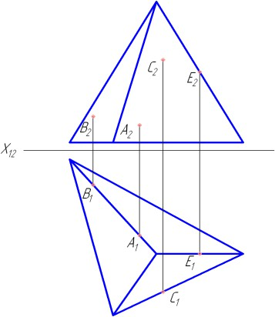
а) а
б) в
в) с
г) е

Тестовые задания закрытого типа
(коды индикатора достижения компетенции - ОПК-6.1, ОПК-6.2, ОПК-6.3)
- Укажите правильную последовательность операций нахождения точек пересечения отрезка АВ с поверхностью пирамиды:
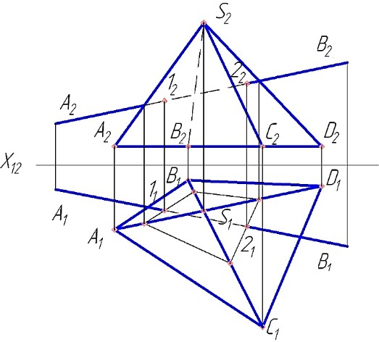

а) построить контур сечения пирамиды вспомогательной плоскостью. б) определить видимость отрезка АВ относительно пирамиды.
в) провести через отрезок АВ вспомогательную проецирующую плоскость. г) найти точку пересечения отрезка АВ с контуром пересечения.

- Какой разрез является горизонтальным?
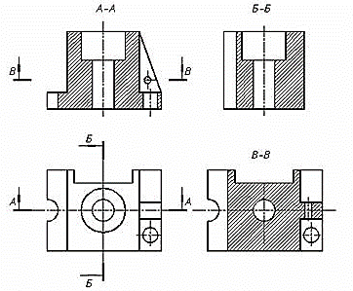
а) А-А;
б) Б-Б;
в) В-В
- Сфера изображена на рисунке


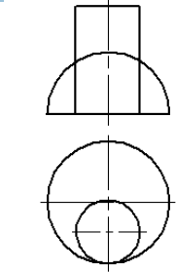
а б в г д
а) а;
б) б;
в) в;
г) г;
д) д
4. Укажите правильную последовательность выполнения эскиза: а) компоновка изображений на листе.
б) инструментальные замеры и нанесение размерных чисел.
в) нанесение изображений элементов детали. оформление видов, разрезов и сечений. г) выбор формата листа. подготовка листа.
д) нанесение выносных и размерных линий и условных знаков. е) ознакомление с деталью.
ж) выбор главного вида и других необходимых изображений. з) окончательное оформление эскиза.
5. Резьба на стержне на виде слева изображена правильно на рисунке:

а)1;
б) 2;
в) 3
1 2 3

Задания открытого типа
(коды индикатора достижения компетенции - ОПК-1.1, ОПК-1.2, ОПК-1.3)

1.Линия пересечения заданных тел определяется с использованием вспомогательных плоскостей в качестве посредника

5. Метрическая резьба диаметром 40 и шагом 1,5 мм обозначается на чертеже…….
- Изображение отдельного ограниченного участка поверхности предмета называется. видом.
- При пересечении цилиндра вращения плоскостью наклонной к его оси и пересекающей все его образующие в сечении получается …….
- Резьба, у которой ход равен шагу, называется …:
- Конструкторский документ, выполненный от руки, в глазомерном масштабе, называется …

Задания открытого типа
(коды индикатора достижения компетенции - ОПК-6.1, ОПК-6.2, ОПК-6.3)
- При пересечении данных поверхностей получится …

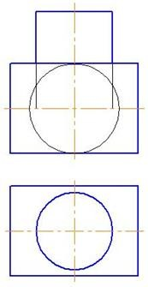
- Резьба, имеющая профиль равностороннего треугольника называется....
- В сечении данного многогранника плоскостью α, получается…
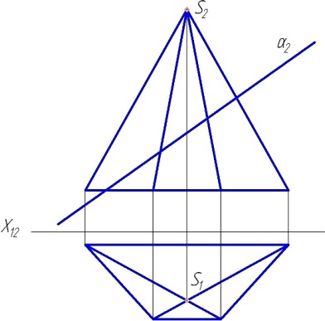

- При нанесении размеров на чертеже детали каждый размер наносится … раз.
- Цифра 20 в обозначении «Болт М 20х80 ГОСТ 7798-70» означает … резьбы
5.4. Перечень видов оценочных средств
отчеты по практическим работам (ОПК-1.2, ОПК-1.3, ОПК-6.2, ОПК-6.3), вопросы по текущему контролю (ОПК-1.1, ОПК- 6.1),
РГР (ОПК-1.1, ОПК-6.1, ОПК-1.2, ОПК-1.3, ОПК-6.2, ОПК-6.3)
6. УЧЕБНО-МЕТОДИЧЕСКОЕ И ИНФОРМАЦИОННОЕ ОБЕСПЕЧЕНИЕ ДИСЦИПЛИНЫ
6.1. Рекомендуемая литература
6.1 | Кирюхина, Т. А. Начертательная геометрия и инженерная графика: учебное пособие / Т. А. Кирюхина, В. А. Овтов. — Пенза : ПГАУ, 2022. — 131 с. — Текст : электронный //  Лань : электронно-библиотечная система. — URL: https://e.lanbook.com/book/332918
6.2 | Константинов, А. В. Начертательная геометрия : учебное пособие для вузов /  А. В. Константинов. — 2-е изд., испр. и доп. — Москва : Издательство Юрайт, 2024. — 401 с. — (Высшее образование). — ISBN 978-5-534-17222-5. — Текст : электронный //  Образовательная платформа Юрайт [сайт]. — URL: https://urait.ru/bcode/542858
6.3 | Чекмарев, А. А. Начертательная геометрия : учебник для вузов / А. А. Чекмарев. — 2-е изд., испр. и доп. — Москва : Издательство Юрайт, 2024. — 147 с. — (Высшее  образование). — ISBN 978-5-534-11231-3. — Текст : электронный // Образовательная платформа Юрайт [сайт]. — URL: https://urait.ru/bcode/538045
6.4 | Харах М.М., Гусева Т.В. Славин Б.М. Инженерная графика: учебно-метод. комплекс :  учеб.пособие для вузов – 2-е изд., пересмотренное. – Астрахань: Изд-во АГТУ, 2024
6.5 | Харах М.М., Гусева Т.В., Славин Р.Б., Козлова И.А.: Инженерная и компьютерная  графика: учебно-метод. комплекс: учеб пособие для вузов - Астрахань: Изд-во АГТУ, 2015

6.2. Перечень ресурсов информационно-телекоммуникационной сети «Интернет»
    - https://elibrary.ru - Российская электронная библиотека. Полные тексты зарубежных и отечественных научных изданий.
    - https://e.lanbook.com - ЭБС издательства «Лань» (коллекция «Инженерные науки – Издательство Лань»)
6.3. Перечень информационных технологий

6.3.1. Перечень программного обеспечения
6.3.1.1 | Adobe Reader
6.3.1.2 | Программа для просмотра электронных документов
6.3.1.3 | FoxitReader
6.3.1.4 | PowerPoint
6.3.1.5 | Браузер
6.3.1.6 | Google Chrome
6.3.1.7 | Kaspersky Antivirus
6.3.1.8 | OpenOffice
6.3.2. Перечень информационных справочных систем и профессиональных баз данных
6.3.2.1 | Гарант
6.3.2.2 | Консультант+
6.3.2.3 | ЭБС «Лань» http://e.lanbook.com/
6.3.2.4 | ЭБС «Консультант студента» http://www.studentlibrary.ru/
6.3.2.5 | ЭБС «ZNANIUM.COM» http://znanium.com

7. МАТЕРИАЛЬНО-ТЕХНИЧЕСКОЕ ОБЕСПЕЧЕНИЕ ДИСЦИПЛИНЫ (МОДУЛЯ)
Аудитории для проведения:
- лекционных занятий с набором демонстрационного оборудования (компьютер, экран, проектор);
- практических работ;
- текущего контроля и промежуточной аттестации;
- проведения групповых и индивидуальных консультаций.
Помещения для самостоятельной работы, оснащенные компьютерной техникой с возможностью подключения к сети «Интернет» и обеспеченные доступом к электронной информационно-образовательной среде Университета.
8. МЕТОДИЧЕСКИЕ УКАЗАНИЯ ДЛЯ ОБУЧАЮЩИХСЯ ПО ОСВОЕНИЮ ДИСЦИПЛИНЫ
  - Харах М.М., Славин Б.М., Славин Р.Б. Рабочая тетрадь по начертательной геометрии по дисциплине
«Начертательная геометрия и инженерная графика» для студентов инженерных направлений – Астрахань, 2014 – 49 с.- URL: http://portal2.astu.org.
  - Славин Р.Б. Методические указания по выполнению самостоятельной работы по дисциплине
«Начертательная геометрия и инженерная графика» для обучающихся по направлению 23.03.03 «Эксплуатация транспортно-технологических машин и комплексов», профиль подготовки «Автомобильный сервис» – Астрахань, 2021 – 23 с.- URL: http://portal2.astu.org.
  - Харах М.М., Козлова И.А. ЧЕРТЕЖИ СБОРОЧНЫЕ. Методические указания по «Инженерной и компьютерной графике» для студентов 1 и 2 курсов технических специальностей по дисциплине
«Начертательная геометрия и инженерная графика»– Астрахань, 2013 – 41 с.- URL: http://portal2.astu.org.
  - Методические указания к практическим занятиям по дисциплине «Начертательная геометрия и инженерная графика» для студентов направления 23.03.03 «Эксплуатация транспортно-технологических машин и комплексов», профиль подготовки «Автомобильный сервис» – Астрахань, 2024 – 55 с.- URL:
http://portal2.astu.org.

Приложение 1 к рабочей программе дисциплины (модуля) Начертательная геометрия и инженерная графика

Особенности реализации РПД при наличии в контингенте обучающихся с ограниченными возможностями здоровья по зрению
В Университете в рамках создания безбарьерной образовательной среды для обучающихся с ограниченными возможностями здоровья по зрению организованы информационные указатели с использованием тактильного шрифта по системе Брайля. Сайт Университета имеет версию для слабовидящих.
- Реализация РПД может осуществляться с использованием дистанционных технологий в части освоения следующих разделов (видов контактной работы): (приводятся разделы или виды контактной работы).
- Методические указания для обучающихся по освоению дисциплины (модуля) представлены в аудиоформате (ссылка на размещение файлов на образовательном портале).
- Форма проведения промежуточной аттестации по дисциплине устанавливается для обучающихся с ОВЗ с учетом индивидуальных психофизических особенностей (устно, письменно на бумаге, письменно на компьютере, в форме тестирования и т.п.).
- При проведении промежуточного контроля обучающемуся при необходимости предоставляется ассистент.
- При проведении промежуточного и текущего контроля с использованием ассистивных средств обучающемуся предоставляется дополнительное время для подготовки ответа.

Особенности реализации РПД при наличии в контингенте обучающихся с ограниченными возможностями здоровья по слуху
- Реализация РПД может осуществляться с использованием дистанционных технологий в части освоения следующих разделов (видов контактной работы): (приводятся разделы или виды контактной работы).
- При проведении практических (лабораторных) занятий производится дублирование звуковой справочной информации визуальной.
- Форма проведения промежуточной аттестации по дисциплине устанавливается для обучающихся с ОВЗ с учетом индивидуальных психофизических особенностей (устно, письменно на бумаге, письменно на компьютере, в форме тестирования и т.п.).
- При проведении промежуточного контроля обучающемуся при необходимости предоставляется ассистент.
- При проведении промежуточного и текущего контроля с использованием ассистивных средств обучающемуся предоставляется дополнительное время для подготовки ответа.

Особенности реализации РПД при наличии в контингенте обучающихся с ограниченными возможностями здоровья, имеющих нарушения опорно-двигательного аппарата
В Университете в рамках создания безбарьерной образовательной среды для обучающихся с ограниченными возможностями здоровья, имеющих нарушения опорно-двигательного аппарата, корпуса, в которых реализуется образовательная деятельность, укомплектованы необходимым оборудованием для облегчения доступа в аудитории и обслуживающие помещения.
- Реализация РПД может осуществляться с использованием дистанционных технологий в части освоения следующих разделов (видов контактной работы): (приводятся разделы или виды контактной работы).
- При проведении практических (лабораторных) занятий обеспечивается возможность освоения практических навыков обучающимся с ОВЗ с учетом его индивидуальных физических возможностей.
- Форма проведения промежуточной аттестации по дисциплине устанавливается для обучающихся с ОВЗ с учетом индивидуальных психофизических особенностей (устно, письменно на бумаге, письменно на компьютере, в форме тестирования и т.п.).
- При проведении промежуточного контроля обучающемуся при необходимости предоставляется ассистент.

